История детского сада «Кэнчээри» села Эжанцы

Детский сад в селе Эжанцы был открыт в 1959 году по инициативе Василисы Васильевны Атласовой. Несколько лет Василиса Васильевна ставила вопрос перед правлением колхоза имени Карла Маркса, вопрос об открытии детского сада в селе Эжанцы для детей колхозников с группой круглосуточного пребывания. Детский сад начал работу в здании школьного интерната. В отличии от других детских садов района в нем работала ночная группа на 20 мест для детей доярок и других работников фермы. Строительство нового детского сада Василиса Васильевна усердно добилась в 1972 г. Подрядчиком выступил совхоз «Усть-Майский», прорабом работал Миронов Емельян Папич.

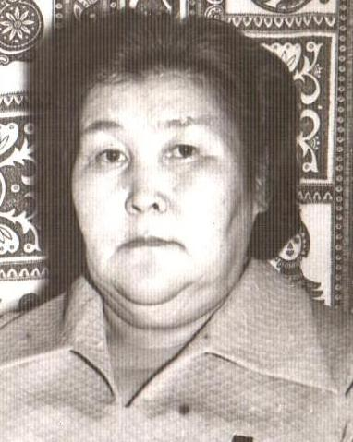

Атласова Василиса Васильевна – Первая заведующая детского сада села Эжанцы. Отличник просвещения СССР и РСФСР, ветеран советского и партийного строительства, ветеран педагогического труда, инициатор и организатор дошкольного воспитания в селе, сподвижник идеи за трезвый образ жизни в селе Эжанцы.

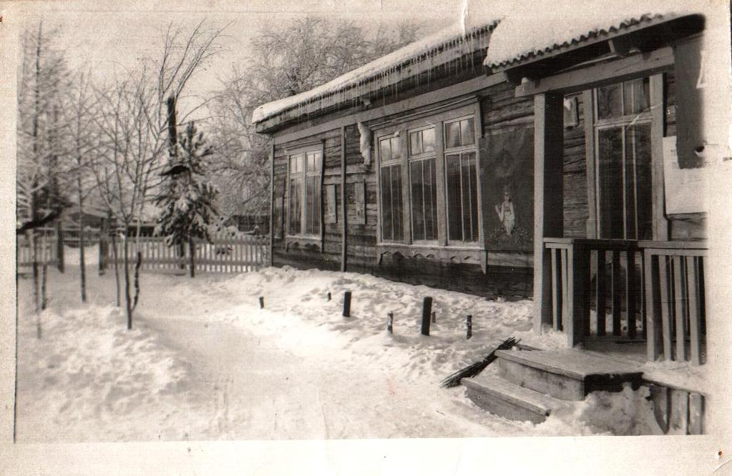

Первый типовой детский сад в селе Эжанцы

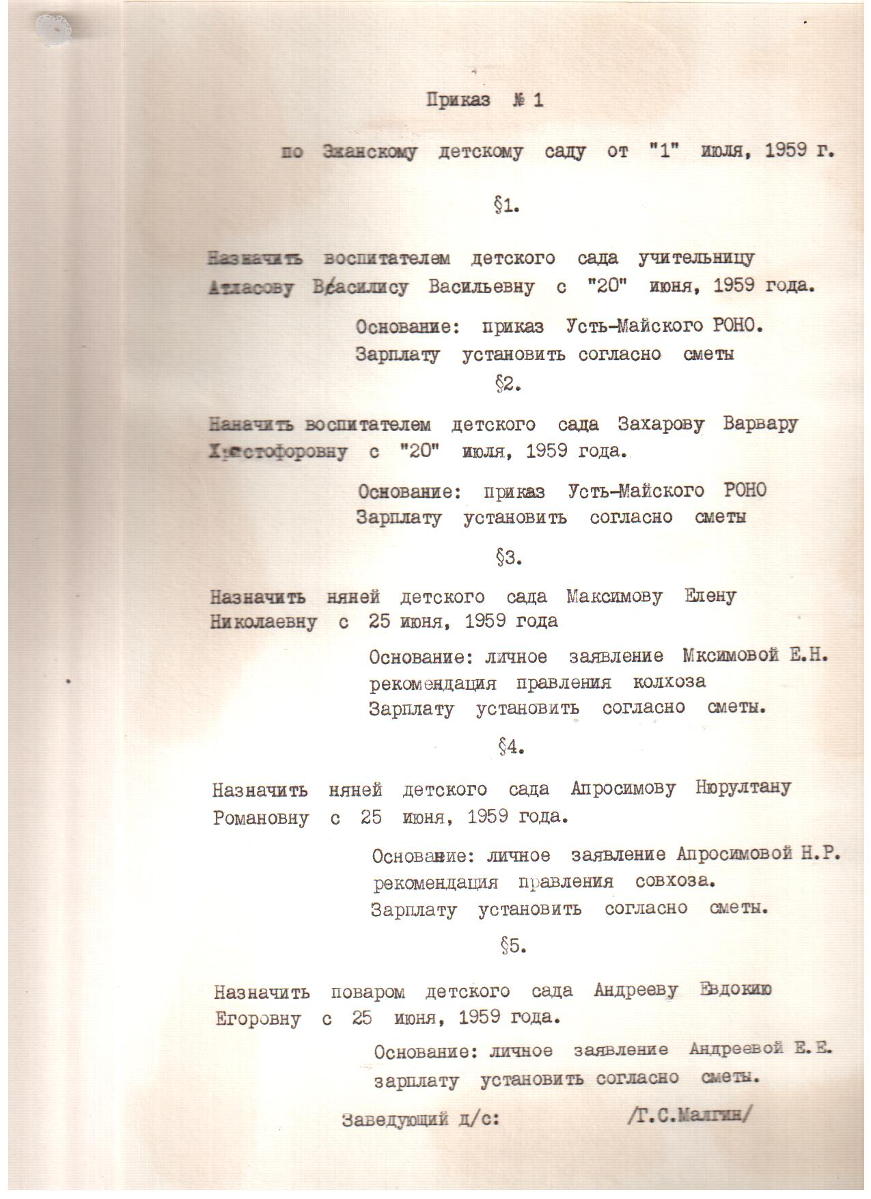

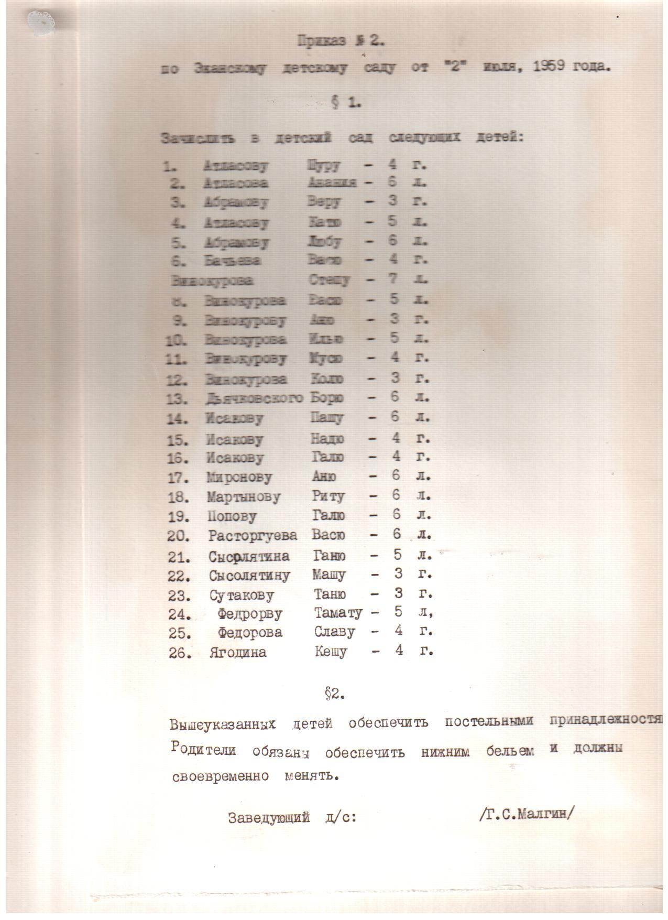



Заведующая с 1974 г. по 1982 г., 1984 г. по 1988 г. Скрыбыкина Екатерина Егоровна – ветеран труда, ветеран педагогического труда.

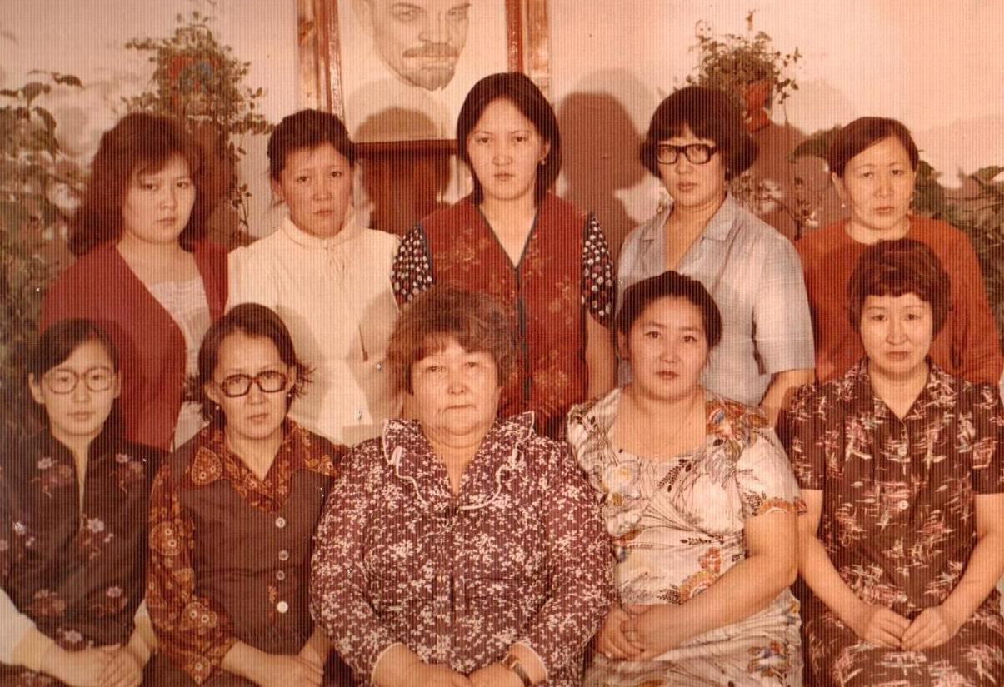

Коллектив детского сада



Заведующая с 1988 г. по 1999 г. – Атласова Марика Николаевна -отличник образования РС (Якутия), ветеран труда РС (Я), ветеран труда РФ, учитель учителей, награждена почетной грамотой Минобразования и науки РФ.

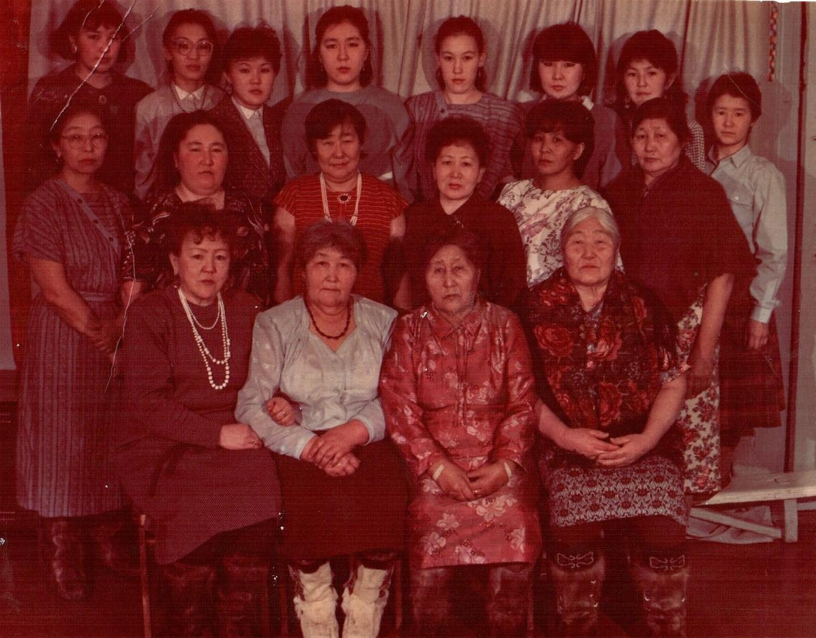

Коллектив детского сада «Кэнчээри»

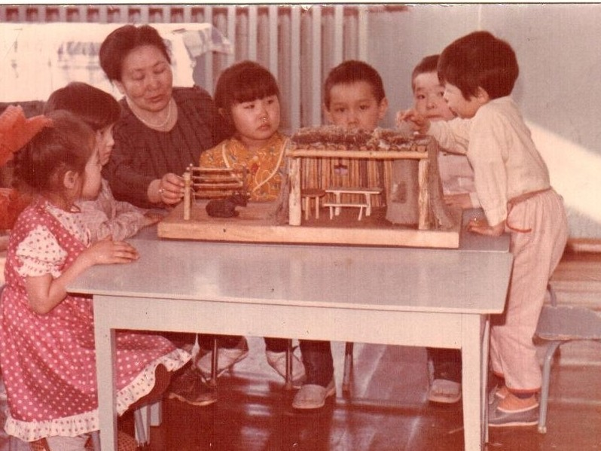

Марика Николаевна знакомит детей с хозяйством быта предков



Директор комплекса школа-сад с 2000 г. по 2004 г. – Бачьев Василий Афанасьевич, – Отличник образования Республики Саха (Якутия), Почетный работник общего образования Российской Федерации, Ветеран труда.

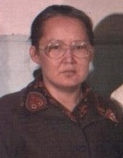
Заведующая с 2004 г. по 2009 г. –
Миронова Полина Иосифовна – ветеран труда



Коллектив детского сада



Заведующая с 2009 г.- Тимофеева Евгения Семеновна.



Коллектив детского сада «Кэнчээри»

